Ficha de “objeto museal”

Título
Autor/a | Teofilo Araujo
Año
Imagen(es) | 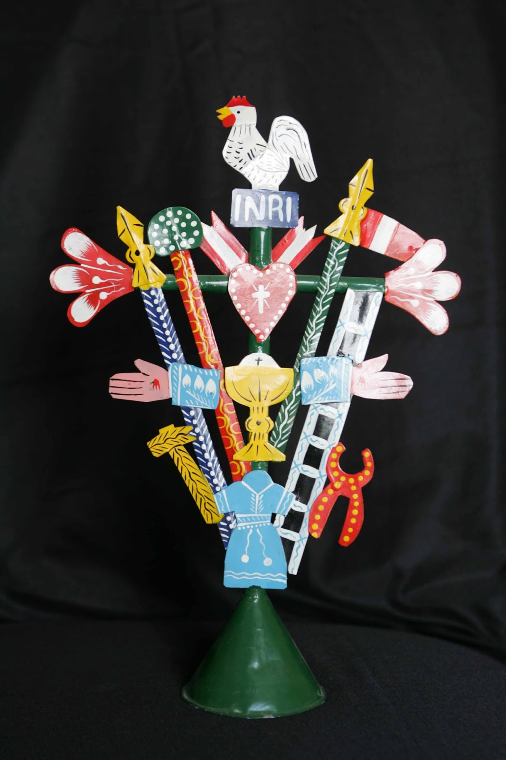  Esta no es la foto
Técnica/Materiales
Medidas
Colección | Colección Museo de Artes y Tradiciones Populares-PUCP?
Contacto (Para coordinaciones)
Observaciones (montaje u otros)

